Directoraat-Generaal Wetgeving, Internationale Aangelegenheden en Vreemdelingenzaken
Directie Wetgeving
DW

Schedeldoekshaven 100
2511 EX Den Haag
Postbus 20301
2500 EH Den Haag
www.justitie.nl

Contactpersoon
mr. M. Abelman

T 070 370 79 11
F 070 370 75 29
m.abelman@minjus.nl

Registratienummer
5661635/10/6

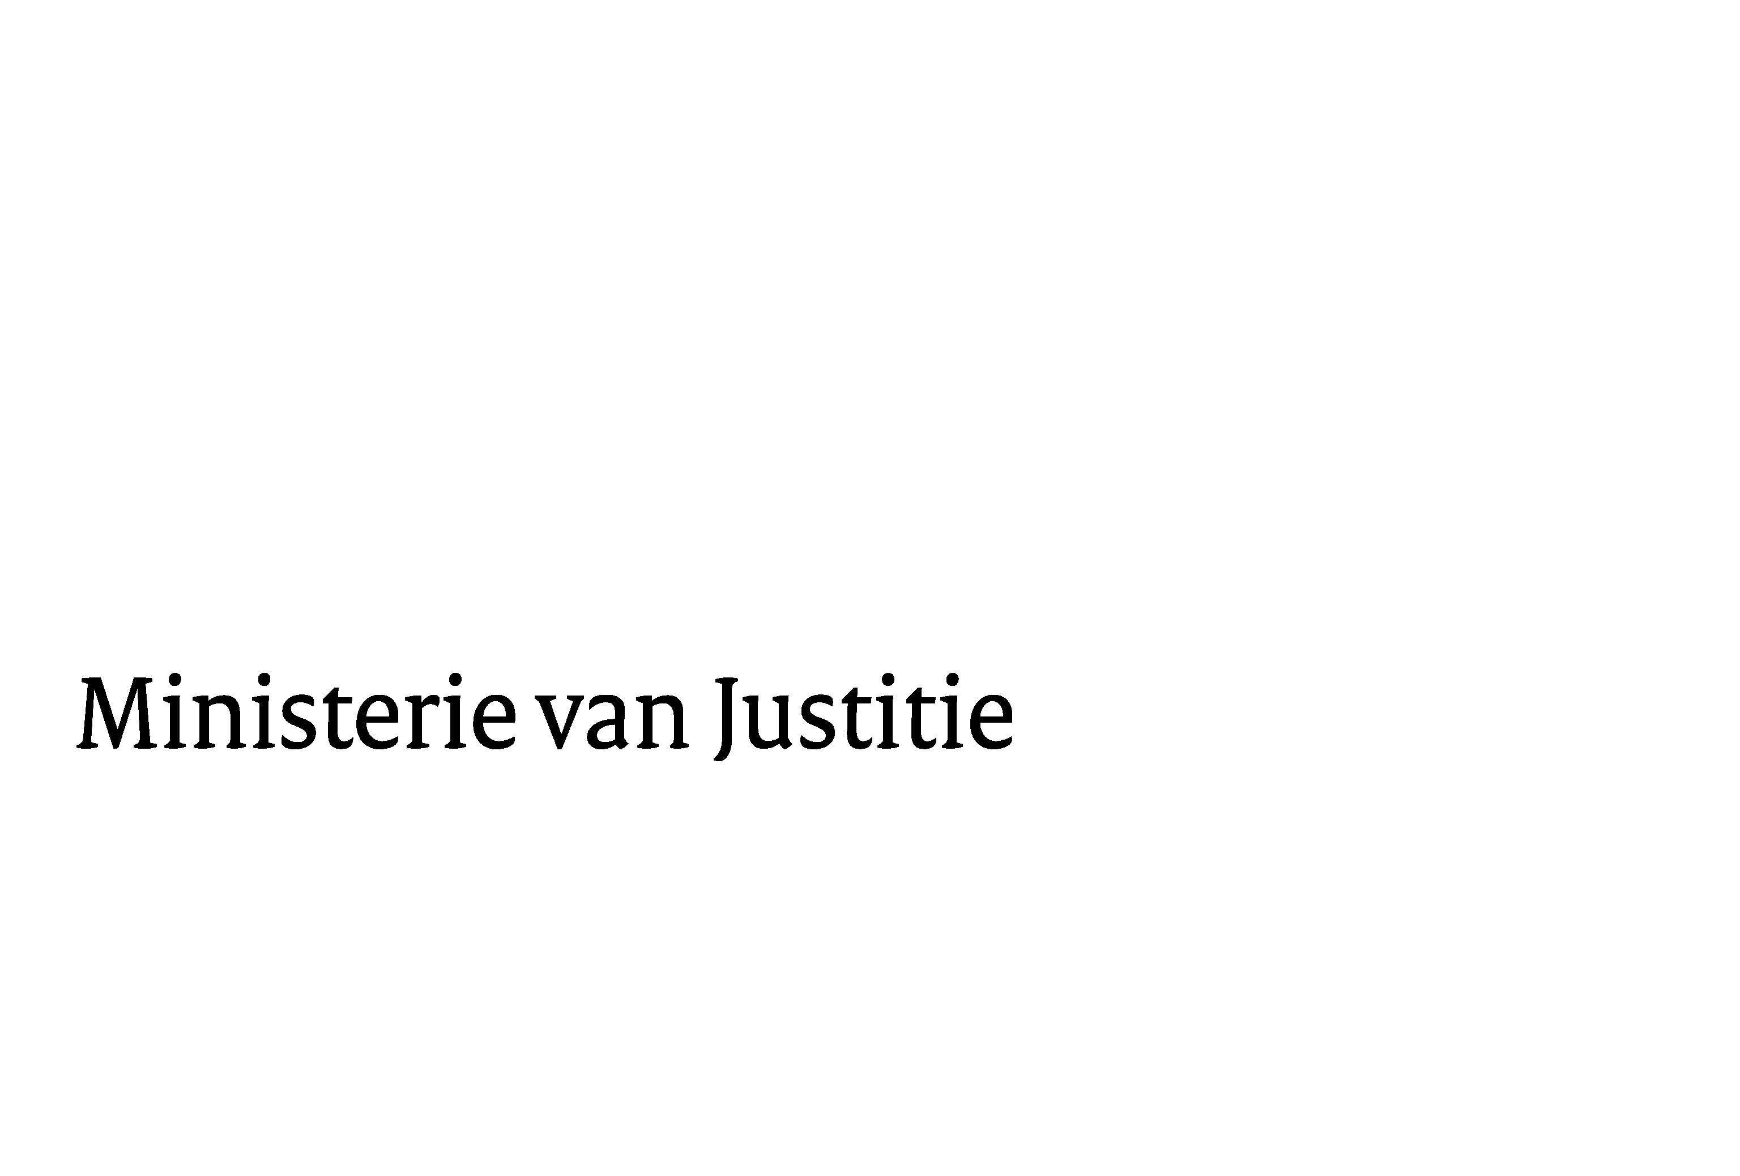
Aan de Koningin
Datum | 20 juli 2010
Onderwerp | Nader rapport bij voorstel van wet houdende wijziging van een aantal wetten ter invoering van de van rechtswege verleende vergunning (verzamelwet van rechtswege verleende vergunning)

Blijkens mededeling van de Directeur van Uw Kabinet van 30 maart 2010, nr. 10.000843, machtigde Uwe Majesteit de Raad van State zijn advies inzake het bovenvermelde voorstel van wet rechtstreeks aan mij te doen toekomen. Dit advies, gedateerd op 27 mei 2010, no. W03.10.0100, bied ik U hierbij aan.

- Nut en noodzaak

Naar aanleiding van de motie Van Dijk c.s. heeft het kabinet bekeken of er extra mogelijkheden zijn tot invoering van de lex silencio positivo (lsp). In mijn brief aan de voorzitter van de Tweede Kamer ben ik ingegaan op de resultaten van deze heroverweging. In deze brief is als uitgangspunt van het kabinet verwoord dat de lsp wordt ingevoerd tenzij er doorslaggevende redenen zijn om dit voor bepaalde vergunningstelsels niet te doen. Als kader wordt hierbij gehanteerd dat niet wordt gekozen voor de lsp als Europese regelgeving, internationale regelgeving en verdragen hieraan in de weg staan. Ook wordt niet gekozen voor de lsp als voor de uitgebreide openbare voorbereidingsprocedure op grond van de Awb moet worden gevolgd.

Bij de vergunningen die in dit wetsvoorstel zijn opgenomen is geen sprake van een van de uitzonderingsgronden die aan toepassing van de lsp in de weg staan. Het opnemen van de lsp ten aanzien van deze vergunningen is conform de lijn van het kabinetsbeleid en geeft invulling aan de wens van de Tweede Kamer om de lsp waar mogelijk in te voeren. Een separate toelichting op deze keuze acht ik dan ook niet nodig.

2. Wet op de kansspelen, artikel 30c

Er is geen reden om te verwachten dat invoering van de lex silencio positivo zal leiden tot het veelvuldig ontstaan van aanwezigheidsvergunningen die bij tijdige besluitvorming niet zouden zijn verleend. Waarschijnlijker is dat dit slechts incidenteel zal gebeuren. Voor een toename van de kanspelverslaving behoeft dus niet te worden gevreesd.

3. Wet particuliere beveiligingsorganisaties en recherchebureaus

Van de gelegenheid is gebruik gemaakt het wetsvoorstel nog op een enkel punt aan te vullen. Het betreft de uniformplicht voor beveiligingspersoneel op grond van de Wet particuliere beveiligingsorganisaties en recherchebureaus. Op de ontheffing van de verplichting van het dragen van een uniform bij het verrichten van beveiligingswerkzaamheden zal de lsp van toepassing worden verklaard. Voorts zal de uniformplicht voor alarmcentralisten worden afgeschaft.

4. redactionele opmerkingen

Met betrekking tot de redactionele kanttekeningen die de Raad in overweging geeft in de bijlage bij zijn advies, merk ik het volgende op.

1. De Raad geeft in de kanttekening aan de samenhang tussen artikel 21 van de Wet op de omzetbelasting 1968 met het Communautair douanewetboek, in het bijzonder artikel 6, nader te bezien. Op grond van artikel 21, aanhef en onder d, van voornoemde wet wordt bij ministeriële regeling, onder daarbij te stellen voorwaarden en beperkingen, bij invoer vrijstelling van belasting verleend. In artikel 16b, eerste lid, van de Uitvoeringsbeschikking omzetbelasting 1968 is bepaald dat voor het verlenen van deze vrijstelling een vergunning van de inspecteur is vereist. Via de schakelbepaling van voormeld artikel 16b, eerste lid, is voor het verlenen van deze vrijstelling bij vergunning het regime van de Europese douanewetgeving, en wel artikel 6 van het Communautair douanewetboek, van overeenkomstige toepassing. In voormeld artikel 6 is een regeling opgenomen voor het nemen van een beschikking betreffende de toepassing van de douanewetgeving.

In die regeling is onder meer opgenomen dat de beschikking zo spoedig mogelijk aan de verzoeker wordt bekend gemaakt en dat schriftelijke verzoeken schriftelijk aan de verzoeker worden bekend gemaakt. Voor het douanerecht is in dit kader besloten dat dat geen ruimte biedt om de lex silencio positivo toe te passen op beschikkingen betreffende de toepassing van de douanewetgeving. Hoewel vanwege de overeenkomstige toepassing van artikel 6 van het Communautair douanewetboek bij de heffing van omzetbelasting wel ruimte bestaat voor toepassing van de lex silencio positivo is alsnog besloten de lex silencio positivo niet van toepassing te laten zijn op verzoeken tot een vergunning op grond van bepalingen krachtens artikel 21, onderdeel d, van de Wet op de omzetbelasting 1968.

Daarmee kan de douane, die in de praktijk belast is met de vergunningverlening, één gedragslijn volgen en wordt op dit punt verwarring, ook voor belanghebbenden, vermeden. Daarbij komt dat de wijzigingsrichtlijn 2009/69/EG tot gevolg heeft dat de regeling van de onderhavige vrijstelling per 1 januari 2011 moet zijn aangepast aan de nieuwe communautaire regels.

2. De tweede opmerking is overgenomen.

De Minister van Justitie,

Kamerstukken II, 2008/09, 31 579, nr. 18.
Kamerstukken II 2008/09 29515, nr. 293.

